PONTIFÍCIA UNIVERSIDADE CATÓLICA DE MINAS GERAIS
NÚCLEO DE EDUCAÇÃO A DISTÂNCIA
Pós-graduação Lato Sensu em Arquitetura de Software Distribuído

Nome(s) do(s) autor(es)

TÍTULO DO PROJETO ARQUITETURAL (EM MAIÚSCULAS)

Belo Horizonte
ano
Nomes dos Autores

TÍTULO DO PROJETO ARQUITETUAL (EM MAIÚSCULAS)

Trabalho de Conclusão de Curso de Especialização em Arquitetura de Software Distribuído como requisito parcial à obtenção do título de especialista.

Orientador(a):

Belo Horizonte
ano

A “dedicatória” é opcional.
Se quiser, pode escrevê-la sobre este texto.
Se não, basta apagar o conteúdo desta página. (Formatação: fonte Arial 12, com alinhamento à direita, espaçamento de 1,5 e itálico opcional.)
AGRADECIMENTOS

O texto de “agradecimentos” é opcional. Se quiser, pode escrevê-lo sobre este texto. Se não, basta apagar o conteúdo desta página. (Formatação: fonte Arial 12, texto justificado, com espaçamento de 1,5.)

RESUMO

O resumo deve apresentar, de forma sucinta, os pontos relevantes do trabalho em um parágrafo único e espaço entre linhas de 1,5. O resumo deve conter a apresentação do problema, uma breve descrição da aplicação e os aspectos relevantes de sua arquitetura. O resumo também deve apresentar evidências da avaliação arquitetural. Ele deve conter de 100 a 250 palavras. Logo abaixo do resumo deve-se listar as palavras-chave que representam o conteúdo do estudo, separadas entre si por vírgula (ver exemplo a seguir).

Palavras-chave: arquitetura de software, projeto de software, requisitos arquiteturais.

SUMÁRIO

1. Apresentação 7
1.1 Problema 7
1.2 Objetivo do trabalho 7
1,3 Definições e Abreviaturas 7
2. Especificação da Solução 7
2.1 Requisitos Funcionais 7
2.2 Requisitos Não Funcionais 8
2.3 Restrições Arquiteturais 8
2.4 Mecanismos Arquiteturais 8
3. Modelagem Arquitetural 9
3.1 Macroarquitetura 9
3.2 Descrição Resumida dos Casos de Uso / Histórias de Usuário 9
3.3 Visão Lógica 10
4. Prova de Conceito (POC) e Protótipo Arquitetural 12
4.1. Implementação 12
4.2 Interfaces e APIs 13
5. Avaliação da Arquitetura 13
5.1. Análise das abordagens arquiteturais 14
5.2. Cenários 14
5.3. Evidências da Avaliação 15
5.4. Resultados 16
6. Conclusão 16
REFERÊNCIAS 17
APÊNDICES 18
CHECKLIST PARA VALIDAÇÃO DOS ITENS E ARTEFATOS DO TRABALHO 19

- Apresentação
Atualmente está cada vez mais comum o uso de da tecnologia para tarefas cotidianas, como consulta de horários de serviços, redes sociais, comunicação, acesso a serviços públicos e compras. Nos últimos dois, com a pandemia, o número de utilização de serviços na internet também aumento, como apontado em pesquisa feita pela CETIC (1). Com isso, e no contexto da pandemia, as compras pela internet também aumentaram e consequentemente também aumentou a demanda da rede logística no Brasil.
É nesse contexto que está inserido a empresa Boa Entrega. Uma empresa de entrega de mercadoria, de grande porte, que atua em todo o território brasileiro e possui uma grande carteira de clientes. Acompanhando o cenário de crescimento, a Boa Entrega planejou o seu próximo triênio com algumas ações para atingir o seu objetivo de crescimento e expansão.
Como alguns objetivos estão:
- A realização de entregas com tempo médio inferior a 5 dias;
- Expansão das suas operações para mais cidades brasileiras;
- Expansão da sua atuação para a região norte do Brasil;
- Realizar parcerias com outras empresas do ramo;
- Expansão para o ramo supermercadista, e;
- Crescimento de 10% do seu faturamento.

Atualmente, a Boa Entrega já possui uma infraestrutura de sistemas para realização das tarefas e operações da empresa. Essa infraestrutura é composta por três sistemas e um portal colaborativo, são eles:
- Sistema Administrativo-Financeiro (SAF): Tem como objetivo realizar a gestão administrativa e financeira da empresa;
- Sistema de Gestão de Entregas (SGE): Tem como objetivo realizar a gestão das entregas da empresa, com programação das rotas, gestão de estoque entre outros;
- Sistema de Faturamento e Cobrança (SFC): Tem como objetivo realizar a gestão dos faturamentos e cobranças da empresa;
- Portal Corporativo: Portal disponibilizado para clientes para conhecer, escolher, alterar rotas. Planejar entregas, acompanhar andamento das entregas e problemas.

Com esses objetivos e metas traçados, a Boa Entrega definiu um Plano de Metas e Diretrizes para a área de TI, para que se possa atingir, de forma mais eficiente, os objetivos levantados, com o uso dos sistemas já existentes e também com a definição e construção de novos sistemas, objetivo deste trabalho.

1.1 Problema
O problema que a implementação deste trabalho pretende resolver é ajudar a atingir os objetivos da Boa Entrega no seu próximo triênio, seguindo as diretrizes e restrições pré estabelecidas pela empresa para área de TI.

1.2 Objetivo do trabalho
Neste tópico você deve descrever os objetivos do trabalho indicando que o objetivo geral é apresentar a descrição do projeto arquitetural da aplicação escolhida. Apresente também os objetivos específicos do projeto, descrevendo onde você vai concentrar sua atenção na descrição arquitetural, ou seja, os pontos onde você vai aprofundar no seu trabalho.
Este trabalho tem como objetivo apresentar um projeto de arquitetura de aplicação que ajude a empresa Boa Entrega a alcançar suas metas e objetivos ao longo do próximo triênio, pautado em seguir as prioridades definidas a TI da empresa, que são:
- Automatizar todos os processos de entrega realizados, visando aprimorar os processos de apuração, conferência e faturamento e manter um nível de remuneração adequado;
- Implementar integrações de seus sistemas com os de suas parceiras, de modo a propiciar que as entregas possam ser realizadas em parceria, em uma ou mais etapas do processo. Essas integrações requerem que os sistemas atuais sejam adaptados e novos componentes sejam incorporados visando a uma maior abertura, que será baseada na arquitetura orientada a serviços;
- Utilizar geotecnologia em todos os processos que envolvam localização, de forma a facilitar a identificação e atualização de informações relativas às entregas agendadas e realizadas;
- Tornar viável o uso de todas as tecnologias da informação e softwares necessários para atender às demandas dos clientes, fornecedores e parceiros, conforme definido neste documento.
Este documento irá apresentar um Projeto Arquitetural, baseado em Service-oriented Architecture – SOA. Que apresente alta escabilidade e segurança, bom desempenho, componentizável e que possua integração com os sistemas legados. Além disso, apresentará uma POC, com os componentes, frameworks, requisitos e restrições da aplicação.

1,3 Definições e Abreviaturas
LISTA DE ABREVIATURAS E SIGLAS
SAF - Sistema Administrativo-Financeiro
SGE - Sistema de Gestão de Entregas
SFC - Sistema de Faturamento e Cobrança
BI – Business Intelligence
QA – Quality Assurence
RPC - Remote Procedure Call
DTO – Data Transfer Object

- Especificação da Solução
Coloque aqui um texto explcativo, tal como: “Esta seção descreve os requisitos comtemplados neste projeto arquitetural, divididos em dois grupos: funcionais e não funcionais.”

2.1 Requisitos Funcionais
Enumere todos os requisitos funcionais previstos para a sua aplicação. Lembre-se de listar todos os requisitos necessários para garantir cobertura arquitetural, segundo a especificação fornecida. Esta seção deve conter uma lista de requisitos visando produzir a modelagem (apresentada na seção 3) completa da solução.
ID | Descrição Resumida | Dificuldade (B/M/A) | Prioridade  (B/M/A)
RF01 | O sistema deve permitir o cadastro do usuário | B | A
RF02 | O sistema deve cadastrar o usuário como inativado | B | A
RF03 | O sistema deve permitir ao administrador aprovar cadastros de outros usuários | B | M
RF04 | O sistema deve permitir a atribuição de perfis aos usuários | B | A
RF05 | O sistema deve permitir o cadastro de mercadorias | B | M
RF06 | O sistema deve permitir o cadastro de rotas de entregas | B | M
RF07 | O sistema deve permitir o cadastro de depósitos | B | M
RF08 | O sistema deve permitir a consulta do status de entrega de mercadorias | M | A
RF09 | O sistema deve permitir cadastro de ocorrências de suporte ao cliente | B | A
RF10 | O sistema deve permitir a consulta a ocorrências de suporte ao cliente | B | A
RF11 | O sistema de terceiro deve obter e apresentar dados a partir dos sistemas legados. | A | A
RF12 | O sistema deve permitir o cadastro de quadros de BI | A | M
RF13 | O sistema deve disponibilizar ferramentas de tratamento de dados | M | B
RF14 | O sistema deve disponibilizar métodos de extração de conhecimento sobre dados | A | B
Tabela 1: Descrição resumida Requisitos Funcionais

A Tabela 1 apresenta de maneira resumida os requisitos funcionais de cada um dos quatro módulos do sistema. Abaixo, segue descrição de cada um dos requisitos de acordo com seus módulos.
- Módulo de Informações Cadastrais
  - Cadastro de Usuários: Atendendo ao RF01, o sistema deve permitir o cadastro de usuários, permitindo a atribuição de um perfil ao usuário cadastrado. O usuário deve ser cadastrado como inativo, atendendo ao RF02, para posterior aprovação de um administrador, atendendo ao RF03.
  - Atribuição de perfis: Atendendo ao RF04, o sistema deve permitir a atribuição de perfis aos usuários cadastrados. Somente um administrador pode atribuir a outro usuário o perfil de administrador.
  - Cadastro de mercadorias: Atendendo ao RF05, o sistema deve permitir o cadastro de mercadorias. Este cadastro somente deve ser realizado por usuários que sejam fornecedores.
  - Cadastro de rotas e depósitos: Atendendo aos RF06 e RF07, o sistema deve permitir o cadastro de novas rotas de mercadorias e também deve permitir o cadastro de novos depósitos. Somente colaboradores podem realizar este cadastro.
  - Consulta de status de mercadorias: Atendendo ao RF08, o sistema deve permitir aos usuários, clientes, colaboradores e fornecedores, a consulta do status de entrega de uma mercadoria.
- Módulo de Serviço ao cliente
  - Cadastro de ocorrências de suporte ao cliente: Atendendo aos RF09 e RF10, o sistema deve permitir o cadastro e consulta de ocorrências de suporte ao cliente.
- Módulo de Gestão e Estratégia
  - Obtenção de indicadores relativos ao negócio: Atendendo ao RF11, o sistema de terceiros escolhido, deverá fazer a captação de dados dos sistemas legados da Boa Entrega e apresentar estes dados para posterior tomada de decisão.
- Módulo de Ciência de Dados
  - Cadastro de boards de BI: Atendendo ao RF12, o sistema deve permitir que sejam criados novos quadros de BI’s, fazendo uso dos dados disponibilizados pelo sistema legado e também pelo Módulo de Gestão e Estratégia.
  - Tratamento de dados: Atendendo ao RF13, o sistema deve disponibilizar ferramentas de tratamento de dados.
  - Métodos de extração de conhecimentos: Atendendo ao RF14, O sistema deve disponibilizar métodos de aprendizados de máquina e inteligência artificial para, em cima dos dados armazenados no Data Warehouse, ser possível a tomada de decisões.

2.2 Requisitos Não Funcionais
Enumere todos os requisitos não-funcionais previstos para a sua aplicação. Entre os requisitos não funcionais inclua todos os requisitos que julgar importantes do ponto de vista arquitetural, ou seja, os requisitos que terão impacto na definição da arquitetura. Os requisitos devem ser descritos de forma completa e preferencialmente quantitativa (ex: tempo de resposta de “x” segundos).
ID | Descrição | Prioridade  B/M/A
RNF01 | O sistema deve ser acessível nas plataformas web e móvel | A
RNF02 | O sistema deve prover boa usabilidade | A
RNF03 | O sistema deve ser responsivo | A
RNF04 | O sistema deve prover limitação de uso por perfil | A
RNF05 | O sistema deve ser uma aplicação distribuída | A
RNF06 | O sistema deve ser componentizado | A
RNF07 | O sistema deve ser de fácil implantação, utilizando-se de processos automatizados de implantação | M
RNF08 | O sistema deve ser disponibilizado em nuvem híbrida | A
RNF09 | O sistema deve apresentar bom desempenho | A
RNF10 | O sistema deve apresentar boa manutenibilidade | A
RNF11 | O sistema deve ser testável em todas suas funcionalidades | A
RNF12 | O sistema de ser resiliente a falhas | A
RNF13 | O sistema deve possuir integrações com outros softwares via consumo de API’s | M
RNF14 | O sistema deve ter alta disponibilidade | A
RNF15 | O sistema deve utilizar gestão de configuração e CI | B
RNF16 | O sistema deve ter altos padrões de segurança | A
Tabela 2: Descrição resumida dos Requisitos Não Funcionais
A Tabela 2 apresenta de forma resumida os Requisitos Não Funcionais do sistema. A seguir, será apresentado de forma mais completa cada RNF.
- Usabilidade e Acessibilidade – O sistema deve ser acessível nas plataformas web e móvel e responsivo – RNF01 e RNF03
Estímulo | Usuário realizando algum CRUD
Fonte de Estímulo | Usuário utilizando funcionalidades que provêm CRUD
Ambiente | Funcionamento com carga normal
Artefato | Módulo de Informações Cadastrais, Módulo de Serviço ao Cliente, Módulo de Gestão e Estratégia e Módulo de Ciência de Dados.
Resposta | A camada de visualização deve se adaptar a diferentes resoluções de telas, mudando a disposição dos seus componentes e se ajustando a tela da melhor maneira para a melhor navegação do usuário.
Medida de Resposta | A camada de visualização deve ter a mesma identidade independente da resolução da tela.

- Usabilidade - O sistema deve prover boa usabilidade – RNF02
Estímulo | Usuário realizando algum CRUD
Fonte de Estímulo | Usuário utilizando funcionalidades que provêm CRUD
Ambiente | Funcionamento com carga normal
Artefato | Módulo de Informações Cadastrais, Módulo de Serviço ao Cliente, Módulo de Gestão e Estratégia e Módulo de Ciência de Dados.
Resposta | A camada de visualização deve apresentar facilidade de navegação, simplicidade e objetividade.
Medida de Resposta | Usuário consegue realizar a ação desejada em no máximo 5 minutos.

- Segurança - O sistema deve prover limitação de uso por perfil – RNF04
Estímulo | Usuário cadastrando ocorrência de suporte ao cliente.
Fonte de Estímulo | Usuário utilizando funcionalidades do Módulo de Serviço ao Cliente
Ambiente | Funcionamento com carga normal
Artefato | Módulo de Serviço ao Cliente
Resposta | O sistema deve validar se o usuário que esta efetuando o cadastro é um colaborador
Medida de Resposta | O sistema deve bloquear a ação caso o usuário não seja um colaborador

- Requisito de Comunicação – O sistema deve ser uma aplicação distribuída – RNF05
Estímulo | Sistema implantado de maneira distribuída
Fonte de Estímulo | Sistema executando em diferentes ambientes
Ambiente | Diferentes serviços de hospedagem em nuvem.
Artefato | Módulo de Informações Cadastrais, Módulo de Serviço ao Cliente, Módulo de Gestão e Estratégia e Módulo de Ciência de Dados.
Resposta | O sistema deve se inter-comunicar independente da infraestrutura que estiver.
Medida de Resposta | O sistema deve ter uma boa comunicação através de diferente infraestrutura.

- Requisito de Padrão, Implementação e Manutenibilidade - O sistema deve ser componentizado – RNF06
Estímulo | Implementação do sistema
Fonte de Estímulo | Implementação do sistema componentizado
Ambiente | Desenvolvimento do sistema modularizado
Artefato | Módulo de Informações Cadastrais, Módulo de Serviço ao Cliente, Módulo de Gestão e Estratégia e Módulo de Ciência de Dados.
Resposta | Cada módulo do sistema deve ser implementado como um componente distribuído.
Medida de Resposta | Para cada alteração, ou incremento, em módulo, não haverá alteração nos demais.

- Requisito de Padrão, Implementação e Manutenibilidade - O sistema deve ser de fácil implantação, utilizando-se de processos automatizados de implantação. O sistema deve ser disponibilizado em nuvem híbrida – RNF07 e RNF08
Estímulo | Implantação do sistema
Fonte de Estímulo | Implantação do sistema distribuída, com arquivos de configuração.
Ambiente | Implantação do sistema distribuída em nuvem híbrida
Artefato | Módulo de Informações Cadastrais, Módulo de Serviço ao Cliente, Módulo de Gestão e Estratégia e Módulo de Ciência de Dados.
Resposta | Cada módulo do sistema deve ser implantado de maneira distribuída
Medida de Resposta | Para cada módulo do sistema, se houver necessidade de fazer a publicação de um módulo, esse deve ser feito sem afetar os demais módulos e de maneira automatizado.

  - Desempenho - O sistema deve apresentar bom desempenho – RNF09
Estímulo | Acessando qualquer funcionalidade do sistema
Fonte de Estímulo | Usuário efetuando algum cadastro ou consulta
Ambiente | Funcionamento com carga normal
Artefato | Módulo de Informações Cadastrais, Módulo de Serviço ao Cliente, Módulo de Gestão e Estratégia e Módulo de Ciência de Dados.
Resposta | O sistema respondeu de maneira esperada
Medida de Resposta | O sistema respondeu em menos de 5 segundos

- Manutenibilidade - O sistema deve apresentar boa manutenibilidade – RNF10
Estímulo | Uma funcionalidade precisa ser atualizada
Fonte de Estímulo | Encarregado de negócio identificou possível melhoria na funcionalidade
Ambiente | Funcionamento com carga normal
Artefato | Módulo de Informações Cadastrais, Módulo de Serviço ao Cliente, Módulo de Gestão e Estratégia e Módulo de Ciência de Dados.
Resposta | O sistema deve ter a sua funcionalidade atualizada
Medida de Resposta | A atualização da funcionalidade deve ser feita de maneira rápida e sem grandes impactos no restante do sistema.

  - Testabilidade - O sistema deve ser testável em todas suas funcionalidades – RNF11
Estímulo | Execução de testes no sistema
Fonte de Estímulo | Desenvolvedor ou QA
Ambiente | Ambiente de desenvolvimento e testes.
Artefato | Módulo de Informações Cadastrais, Módulo de Serviço ao Cliente, Módulo de Gestão e Estratégia e Módulo de Ciência de Dados.
Resposta | O sistema tem todas as funcionalidades testadas
Medida de Resposta | O sistema deve possibilitar efetuar os testes com scripts automatizados executando com apenas um comando.

  - Disponibilidade – O sistema deve ser resiliente a falhas – RNF12
Estímulo | Um dos módulos do sistema tem um shutdown
Fonte de Estímulo | Equipe de DevOps
Ambiente | Ambiente de desenvolvimento e testes.
Artefato | Módulo de Informações Cadastrais, Módulo de Serviço ao Cliente, Módulo de Gestão e Estratégia e Módulo de Ciência de Dados.
Resposta | Os usuários devem permanecer utilizando do sistema sem perceber que algum módulo ocorreu um shutdown
Medida de Resposta | Os usuários não devem perceber a queda do sistema

  - Interoperabilidade - O sistema deve possuir integrações com outros software via consumo de API’s – RNF13
Estímulo | Teste de conexão
Fonte de Estímulo | Qualquer um dos módulos do sistema
Ambiente | Funcionamento com carga normal
Artefato | Módulo de Informações Cadastrais, Módulo de Serviço ao Cliente, Módulo de Gestão e Estratégia e Módulo de Ciência de Dados.
Resposta | Cada módulo respondeu com sucesso as requisições
Medida de Resposta | Resposta de sucesso

- Requisito de Padrão, Implementação e Manutenibilidade - O sistema deve utilizar gestão de configuração e CI – RNF15
Estímulo | Implantar em um novo ambiente
Fonte de Estímulo | Equipe de DevOps
Ambiente | Novo ambiente a ser implantado
Artefato | Módulo de Informações Cadastrais, Módulo de Serviço ao Cliente, Módulo de Gestão e Estratégia e Módulo de Ciência de Dados.
Resposta | Sistema implantado em novo ambiente
Medida de Resposta | Sistema implantado em novo ambiente de forma eficiente e simples.

  - Segurança - O sistema deve ter altos padrões de segurança – RNF16
Estímulo | Usuário acessar uma página dentro do sistema
Fonte de Estímulo | Usuário
Ambiente | Funcionamento com carga normal
Artefato | Módulo de Informações Cadastrais, Módulo de Serviço ao Cliente, Módulo de Gestão e Estratégia e Módulo de Ciência de Dados.
Resposta | O sistema deve validar o acesso do usuário
Medida de Resposta | O sistema não deve permitir acesso sem estar devidamente logado.

2.3 Restrições Arquiteturais
Enumere as restrições arquiteturais. Lembre-se de que as restrições arquiteturais geralmente não são consideradas requisitos uma vez que limitam a solução candidata mas não constituem funcionalidades ou necessidades a serem satisfeitas. Ou seja, diferentemente dos requisitos elas servem para impor restrições que precisam ser satisfeitas. Exemplos de restrições impostas ao projeto que afetam sua arquitetura podem ser, por ex.:
- R1: O software deverá ser desenvolvido em Python, no framework Django;
- R2: O desenvolvimento das APIs deve seguir o padrão ReSTful.
- R1: O sistema deve ser implementado em Java com o uso do framework SpringBoot;
- R2: As API’s devem ser implementadas usando o padrão RESTful;
- R3: O sistema deve se manter integrado com o sistema legado SGE;
- R4: O sistema deve ser modular, contemplando os o projeto arquitetural SOA;
- R5: O sistema deve se comunicar usando RPC;
- R6: O sistema deve ser implementado com processamento de filas, com o uso de frameworks como RabbitMQ, ActiveMQ e RabbitMQ;
- R7: O sistema deve usar ferramentas aberta para diminuição de custos;
- R8: O sistema deve usar ferramentas que possuam alta adesão da comunidade;
- R9: O sistema não deve substituir ativos existentes;
- R10: O sistema deve ser hospedado em nuvem híbrida;
- R11: O sistema deve ser conteinerizado e gerenciado via arquivos de configuração; ver para por rnf ou rf

2.4 Mecanismos Arquiteturais
Esta seção deve apresentar uma visão geral dos mecanismos que compõem a arquitetura do software, baseando-se em três estados: (1) análise, (2) design e (3) implementação. Em termos de Análise devem ser listados os aspectos gerais que compõem a arquitetura do software, como: persistência, integração com sistemas legados, geração de logs do sistema, ambiente de front end, tratamento de exceções, formato dos testes, formato de distribuição/implantação (deploy), dentre outros. Em Design deve-se identificar o padrão tecnológico a seguir para cada mecanismo identificado na análise. Em Implementação deve-se identificar o produto a ser utilizado na solução.
Análise | Design | Implementação
Persistência | ORM | Hibernate
Persistência | Banco de dados relacional | Postgres
Persistência | Banco de dados NoSQL | MongoDB
Acesso a dados em cache | Framework cache | Redis
Mensageria | Fila | RabbitMQ
Frontend | Single Page Application | Angular
Backend | Java | OpenJDK
Integração | JSON | WebService
Log do sistema | Framework | Log4j
Teste de Software | Framework | jUnit
Deploy | Servidor de Aplicação | Tomcat
Ambiente de Produção | Contêiner | Docker
Gerenciamento de Contêineres | Orquestração | Kubernetes
Comunicação | JSON | RESTFul
Build | Ferramenta de compilação e gerenciamento de dependências | Maven
Segurança | Verificação de credenciais | Amazon Cognito
Infraestrutura | Nuvem Híbrida | AWS
Alta disponibilidade | Balanceamento de cargas | NGINX
Versionamento | Versionamento de código fonte | Git

- Modelagem Arquitetural
Coloque um texto explcativo aqui, tal como: “Esta seção apresenta a modelagem arquitetural da solução proposta, de forma a permitir seu completo entendimento visando à implementação da prova de conceito (seção 5).”
Nesta seção será apresentada a modelagem arquitetural que servirá como base da solução proposta, como forma de permitir o total entendimento visando a implementação da prova de conceito contida no final deste trabalho.

3.1 Macroarquitetura
Apresente um diagrama que mostre a visão geral da solução proposta para e explique-o brevemente, de forma textual. Esse diagrama não precisa seguir os padrões da UML, e deve ser completo e tão simples quanto possível, apresentando a macroarquitetura da solução.
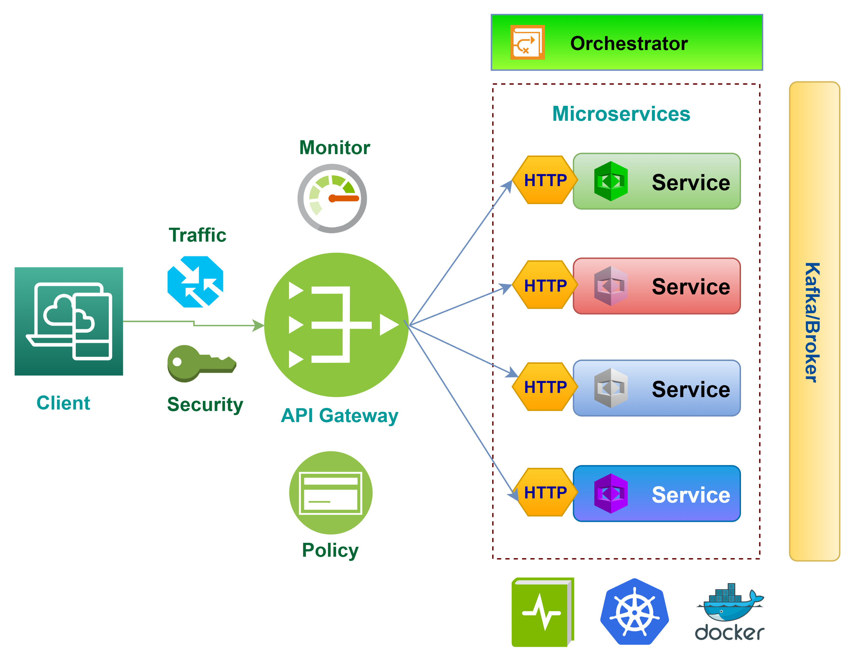
Figura 1 - Visão Geral da Solução. Fonte: https://medium.com.
Obs: esta é uma figura da internet. Substitua-a por outra elaborada por você, que seja adequada ao seu projeto. Lembre-se que cada arquitetura é única.

A figura 1 mostra a especificação o diagrama geral da solução proposta, com todos os módulos e suas interfaces...

3.2 Descrição Resumida dos Casos de Uso / Histórias de Usuário
Nesta seção devem ser apresentados os casos de uso resumidos ou as histórias de Usuário. Devem ser especificadas apenas as funcionalidades que serão objeto de implementação na POC (seção 4). Este detalhamento pode ser na forma de um texto descritivo sintético (Casos de Uso) ou, alternativamente, você pode optar por descrever histórias de usuários, seguindo os métodos ágeis. O nome desta seção (3.2) deve ser adequado ao formato escolhido. Lembre-se de que é preciso descrever bem estes casos de uso/histórias de usuário, visando à implementação.
Seguem dois exemplos de resumo de Casos de Uso (UC01 e UC02):

UC01 – CADASTRO DE USUÁRIOS
Descrição | Cadastro de usuário – CRUD.
Atores | Usuário.
Prioridade | A
Requisitos  associados | RF01, RF02, RF03
Fluxo Principal | O usuário deve poder realizar seu cadastro através desta funcionalidade, de forma autônoma e segura, podendo atribuir um perfil ao usuário que está sendo cadastrado. O usuário deve ser cadastrado como inativado.

UC02 – ATRIBUIÇÃO DE PERFIL
Descrição | Atribuir perfil a um usuário.
Atores | Usuário administrador logado.
Prioridade | A
Requisitos  associados | RF04
Fluxo Principal | Com o usuário, logado como administrador, deve ser possível atribuir um perfil a usuários que ainda não o possuem e ativar o cadastro deste usuário.

UC03 – CADASTRO DE MERCADORIAS
Descrição | Cadastrar mercadorias – CRUD.
Atores | Usuário fornecedor logado.
Prioridade | M
Requisitos  associados | RF05
Fluxo Principal | Com usuário, logado como fornecedor, deve ser possível fazer operações de CRUD com mercadorias.

UC04 – CADASTRO DE ROTAS E DEPÓSITOS
Descrição | Cadastrar Rotas e Depósitos – CRUD.
Atores | Usuário colaborador logado.
Prioridade | M
Requisitos  associados | RF06, RF07
Fluxo Principal | Com o usuário, logado como colaborador, deve ser possível fazer operações de CRUD com rotas e depósitos. O sistema deve registrar o depósito no sistema legado SGE e consultar o tempo de entrega da rota no SGE.

UC05 – CONSULTA DE STATUS DE MERCADORIA
Descrição | Consultar status de entrega de uma mercadoria.
Atores | Usuário.
Prioridade | A
Requisitos  associados | RF08
Fluxo Principal | Com o usuário logado deve ser possível consultar o status de entrega de uma mercadoria.
UC06 – CADASTRO DE SUPORTE
Descrição | Cadastrar ocorrências de suporte ao cliente e consultas.
Atores | Usuário
Prioridade | A
Requisitos  associados | RF09, RF10
Fluxo Principal | Com o usuário logado deve ser possível cadastrar, editar e consultar ocorrências de suporte do sistema.

UC07 – OBTENÇÃO DE DADOS PARA INTEGRAÇÃO
Descrição | Consultar dados do sistema legado SGE.
Atores | Sistema de Terceiro.
Prioridade | A
Requisitos  associados | RF11
Fluxo Principal | O sistema deve disponibilizar integração entre o sistema de terceiro e o sistema legado SGE via comunicação REST API.

UC08 – OBTENÇÃO DE DADOS PARA INTEGRAÇÃO
Descrição | Consultar dados do sistema legado SGE.
Atores | Sistema de Terceiro.
Prioridade | A
Requisitos  associados | RF11
Fluxo Principal | O sistema deve disponibilizar integração entre o sistema de terceiro e o sistema legado SGE via comunicação REST API.

UC09 – UTILIZAÇÃO DE CIÊNCIA DE DADOS
Descrição | Cadastrar boards de BI, usar métodos de Machine Learning
Atores | Usuário
Prioridade | M
Requisitos  associados | RF12, RF13, RF14
Fluxo Principal | Com o usuário logado deve ser possível cadastrar quadros de BI, além de ter disponível métodos de tratamento de dados e extração de conhecimento para o uso pelo usuário.

3.3 Visão Lógica.
Nesta seção será apresentado em linhas gerais os diagramas com a descrição da solução proposta para um melhor entendimento.

3.3.1 Diagrama de Classes
Na Figura X, é apresentado o diagrama de classes do módulo BoaEntregaGSL – Enterprise. Este módulo contêm as classes necessárias para operação de CRUD de alguns requisitos do sistema. Ele é composto basicamente por classes API, que expõem os endpoints da aplicação para as operações. Juntamente a isso, o módulo é composto pelos serviços que fazem efetivamente as operações de CRUD. Também há o uso de validadores de regra de negócio, as entidades que são persistidas nos bancos de dados e as DTO’s que servem de objetos de transferência de dados.
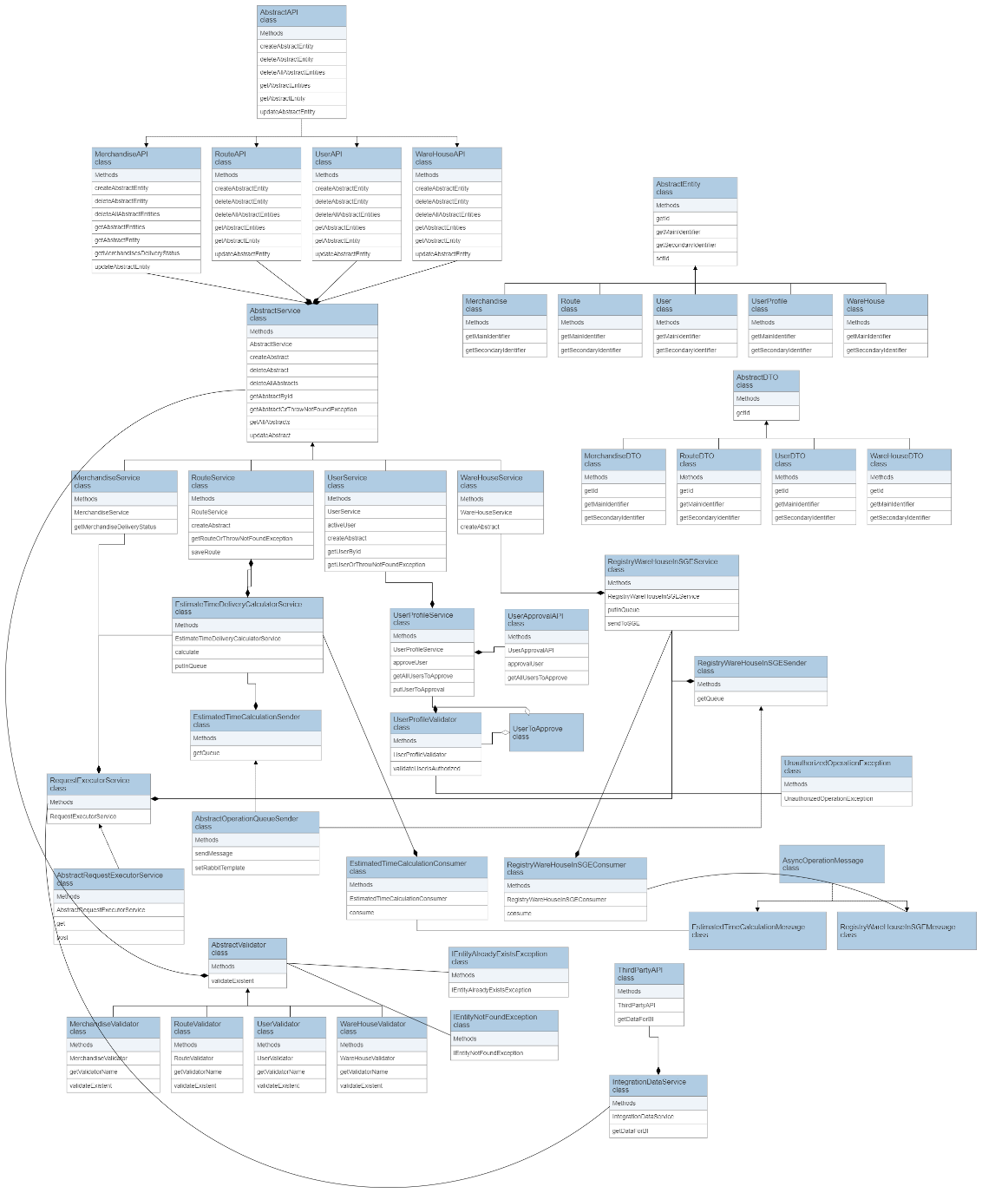
Figura x – Diagrama de classes BoaEntregaGSL - Enterprise.
A figura x apresenta as classes do módulo BoaEntregaGSL – Support, que é responsável pelas ações de suporte ao cliente do sistema.
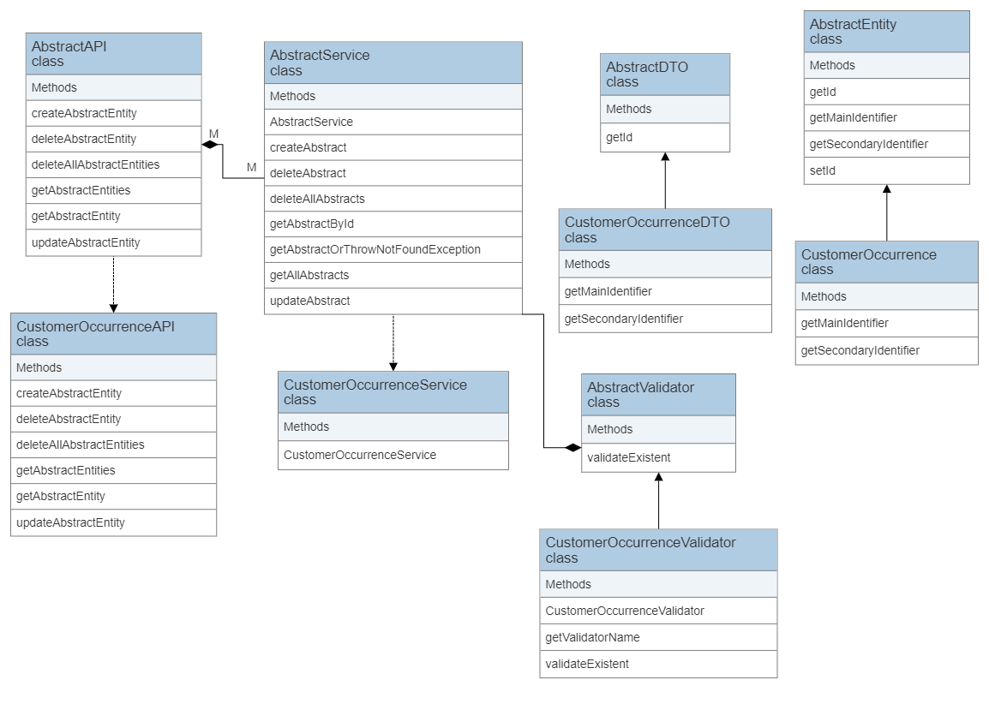Figura x – Diagrama de classes BoaEntregaGSL – Support.
A figura x apresenta as classes do módulo BoaEntregaGSL – Data, responsável pelos métodos e ações relacionadas a Ciência de Dados.
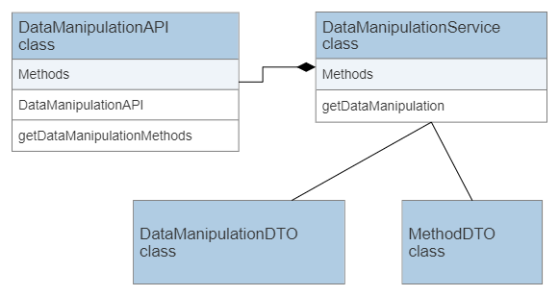
Figura x – Diagrama de classes BoaEntregaGSL – Data
A figura x apresenta as classes do módulo BoaEntregaGSL – SDK, módulo usado como dependência dos demais para implementação de serviços abstratos, assim acelerando o tempo de desenvolvimento.
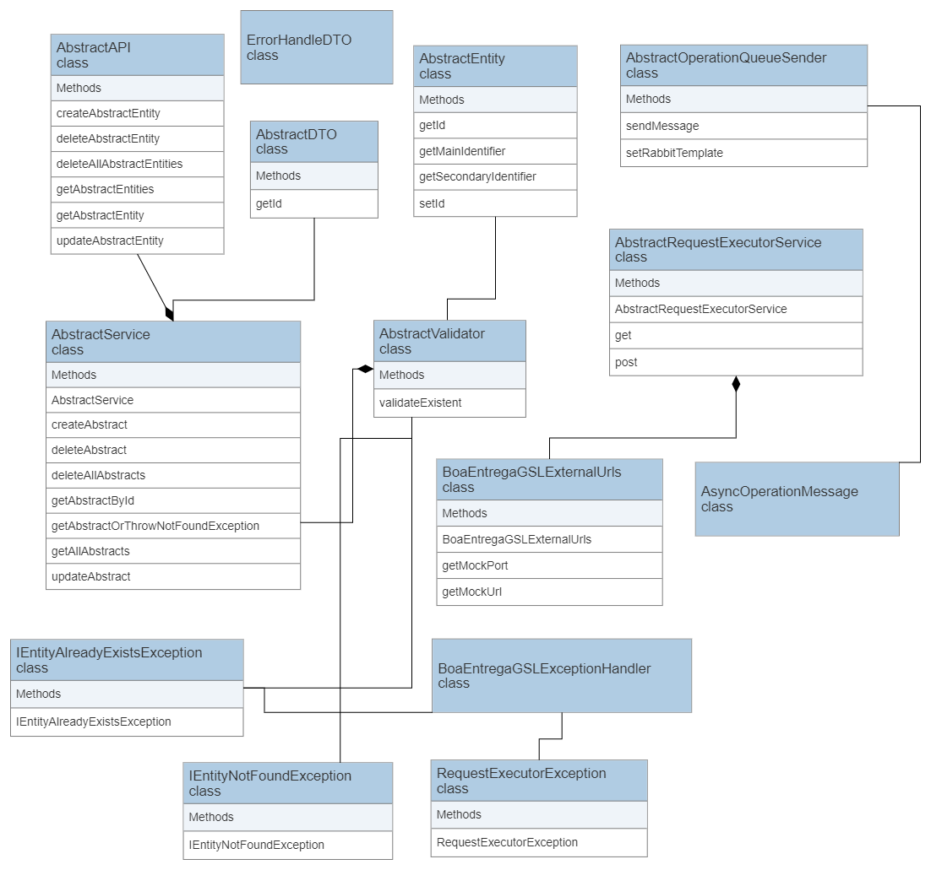
Figura x – Diagrama de classes BoaEntregaGSL – SDK

3.3.2 Diagrama de Componentes
A figura x apresenta os componentes da POC proposta neste trabalho.
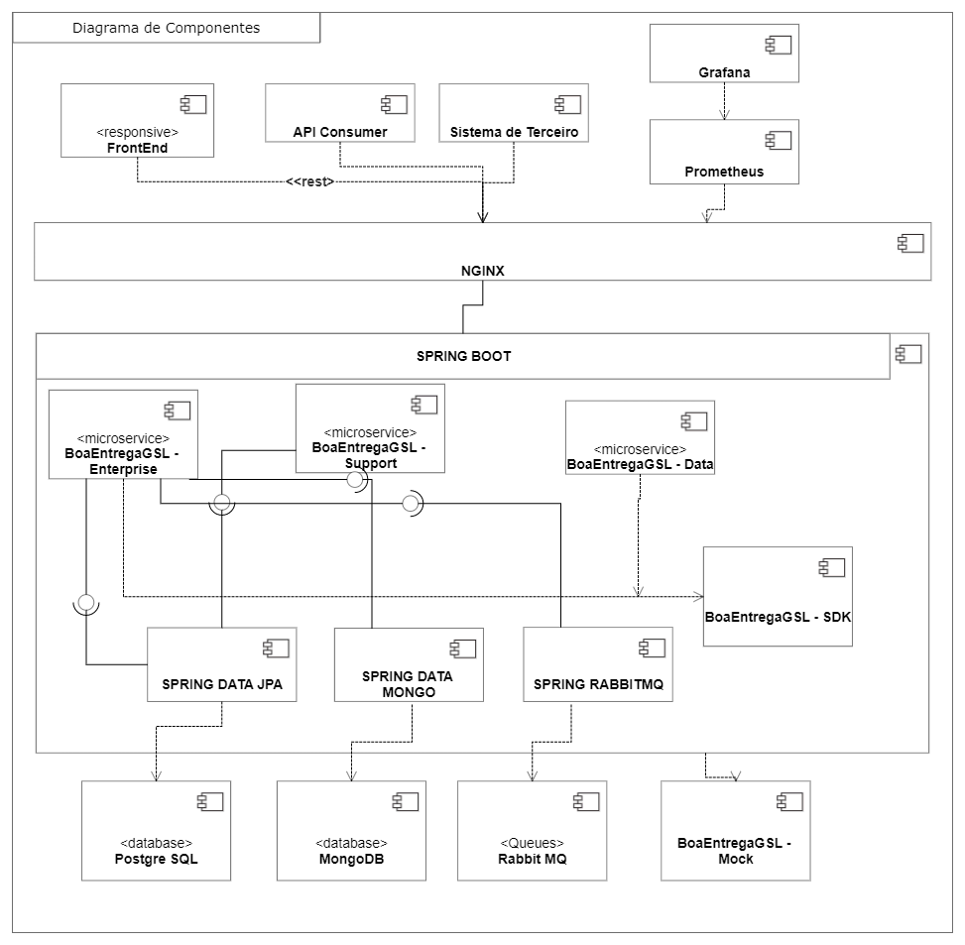
Figura x – Diagrama de Componentes
Conforme diagrama acima os componentes presentes na POC são:
- FrontEnd: Componente não implementado nesta POC, porém a sua implementação e integração com a POC é de extrema facilidade pois a solução proposta visou essa necessidade ao expor API da aplicação, e essa pode ser consumida por qualquer componente que tem conhecimento dela;
- APIConsumer: Componente externo ao sistema que consome a API da solução proposta, neste trabalho esse componente se dá pelo uso do Swagger;
- Sistema de Terceiro: Qualquer sistema de terceiro pode se conectar na API tendo conhecimento dos endpoints expostos, componente também não foi implementado neste trabalho;
- Grafana: Componente de monitoramento de sistemas, na POC ele consome dados de outro componente e apresenta estes em formatos mais apresentáveis ao ser humano;
- Prometheus: Componente plugado diretamente ao NGINX e que faz a leitura de dados do ecossistema da aplicação proposta;
- NGINX: Componente que faz o load-balance e também proxy-pass da solução proposta. Por ele, passa todas as requisições recebidas no sistema;
- Spring Boot: Componente base de desenvolvimento da aplicação. Apresenta todos os frameworks e dependências necessárias para implementação de um microservice REST;
- BoaEntregaGSL – Enterprise: Componente do sistema que se apresenta como um micro serviço;
- BoaEntregaGSL – Support: Componente do sistema que se apresenta como um micro serviço;
- BoaEntregaGSL – Data: Componente do sistema que se apresenta como um micro serviço;
- BoaEntregaGSL – SDK: Componente do sistema que é um SDK para facilitação e um desenvolvimento de sistemas de maneira mais rápida e centralizada. Apresenta operações de CRUD genéricas, validadores genéricos, gerenciadores de mensageria genérico entre outros;
- Spring Data JPA: Componente disponibilizado pelo Spring Boot que é responsável por operações relacionadas a repositórios de dados relacionais;
- Spring Data Mongo: Componente disponibilizado pelo Spring Boot que é responsável por operações relacionadas a repositório de modelos não relacionais, neste caso o MongoDB;
- Spring RabbitMQ: Componente disponibilizado pelo Spring Boot que é responsável por ações de mensageria com Rabbit MQ;
- Postgre SQL: Banco de dados relacional da aplicação;
- MongoDB: Banco de dados NoSQL da aplicação;
- RabbitMQ: Componente de mensageria da aplicação;
- BoaEntregaGSL – Mock: Componente de mock da solução proposta. Este componente se comporta como um mock para o sistema legado SGE;
Além destes componentes apresentados no diagrama, a solução proposta conta com outros componentes e dependência que são:
- Maven: Componente de compilação e gerenciamento de dependências;
- Lombok: Componente de geração de código;
- MapStruct: Componente de mapeamento entre objetos;
- Docker: Componente de conteinerização de aplicações;
- Swagger: Componente que expõe e documenta a API da aplicação;
- Liquibase: Componente de versionamento de banco de dados;
Os componentes “BoaEntregaGSL” são componentes desenvolvidos para a solução proposta, utilizando-se de alguns padrões de código tais como: Builder, Factory, Strategy e Helper. Também foi utilizado os conceitos do SOLID, Clean Code e outras boas práticas de programação. Qualquer outro componente que surja a necessidade de implementação poderá seguir estes padrões.
Além disso, os componentes presentes na solução proposta são todos Open-Source e de grande uso na comunidade de desenvolvedores, apresentando um grande suporte e uma curva de aprendizado baixa, acelerando, assim, a implementação de novos módulos que venham surgir a necessidade.

4. Prova de Conceito (POC) e Protótipo Arquitetural

4.1. Implementação
A implementação da POC seguiu o padrão arquitetural MVC, tendo bem distintos as camadas do padrão – Model, View e Controller.

4.1.1 Camada de API
É onde estão expostos os serviços da aplicação. Ela comunica-se diretamente com a camada de serviço e não tem nenhum acesso ao modelo, ou base de dados, da aplicação. É composta por classes com a nomenclatura:
- API: UserAPI;

4.1.2 Camada de Serviço
A camada de serviços é a camada responsável por receber as requisições que passam pela camada de API e aplicar a regra de negócio necessário daquele contexto. Nesta camada há a comunicação com a camada de Repositório e utilização das classes de modelos, porém somente para uso, não podendo criar, modificar ou excluir diretamente um dado daquele modelo. Também há a utilização de classes que fazem o papel de tradutores, entre modelo e objeto que transita para camada de API, e utilização de classes validadoras de regras de negócio.
É composta por classes com a nomenclatura:
- Service: UserService;
- Translator: UserTranslator;
- Validator: UserValidator;
É na camada de Serviço também que é feita a utilização de mensageria, nesta aplicação o RabbitMQ. Também é nessa camada que há a comunicação entre módulo e, se necessário, a sistemas de terceiro.

4.1.3 Camada de Repositórios
A camada de repositórios é responsável única e exclusivamente pela persistência e recuperação dos dados no banco de dados, através dos modelos que podem ser de banco relacional ou não. É composta por classes com a nomenclatura:
- Repository: UserRepository

4.1.4 Padrões Utilizados e Frameworks
Além do MVC, divisão da aplicação por camadas, foram utilizados outros padrões de projetos para melhor codificar a aplicação, são eles:
- Strategy;
- Builder;
- Helper;
Além disto, foram seguidas boas práticas de programação e aplicação de SOLID e utilizado também frameworks de geração de código, como Lombok e MapStruct.

4.1.5 Tratativas de Erros
Foram criadas exceções customizadas para algumas regras de negócio da aplicação, estas estão contidas no package ' br/com/boaentrega/exception'. Também foi criado um interceptador de exceções para que haja o retorno correto para a API na classe br/com/boaentregra/exception/BoaEntregaGSLExceptionHandler.java.

4.1.6 Testes Unitários e Integração
O desenvolvimento da aplicação foi feito com testes unitários por camadas, utilizando-se Mockito para fazer o mock dos serviços utilizados dentro de um serviço. Também foi utilizado o MongoDB em memória para possibilitar o teste de integração da camada de repositório e utilizado o WebMvnTest para a camada de API. Também possui um teste simples com o ArchUnit.

4.1.7 Implementação da SDK
Uma SDK é um Kit de desenvolvimento de software, segundo (x). Pensando nisso foi implementado uma SDK para a solução proposta por essa POC. Essa SDK tem como objetivo acelerar o desenvolvimento de futuras novas funcionalidades. Apresenta operações genéricas de CRUD, comunicação com sistemas de terceiros, mensageria e exposição de API.
Ela segue o modelo de implementação descritos anteriormente. Os módulos da POC, que possuem operação de CRUD, ou comunicação com sistema de terceiro, ou mensageria utilizam da SDK, deixando o código fonte mais compacto e otimizando a implementação dos mesmos.

4.1.8 Implementação de Casos de Usos e Requisitos Funcionais
Pensando na restrição arquitetural de que o sistema legado SGE precisa ser mantido pois ele faz operações de controle de estoque de depósito e calculo de rotas, e os novos módulos precisam comunicar com o SGE, os RF06, RF07 e RF11 satisfazem a restrição arquitetural mencionada. A seguir será apresentado a solução definida.

4.1.8.1 Implementação de fila de processamento e comunicação entre sistemas
O RF06 faz o cadastro de rotas e faz a comunicação para o SGE para o sistema legado registras e calcular tempo estimado de entrega, entre o ponto de partida e o ponto de chegada, que é a entrega da mercadoria. Essa comunicação é feita via chamada REST para o sistema legado. Como pode haver atraso na comunicação, ou atraso no processamento do SGE esta operação foi escolhida ser feita de forma assíncrona, utilizando de fila de processamento. Assim é garantido a boa performance do sistema.
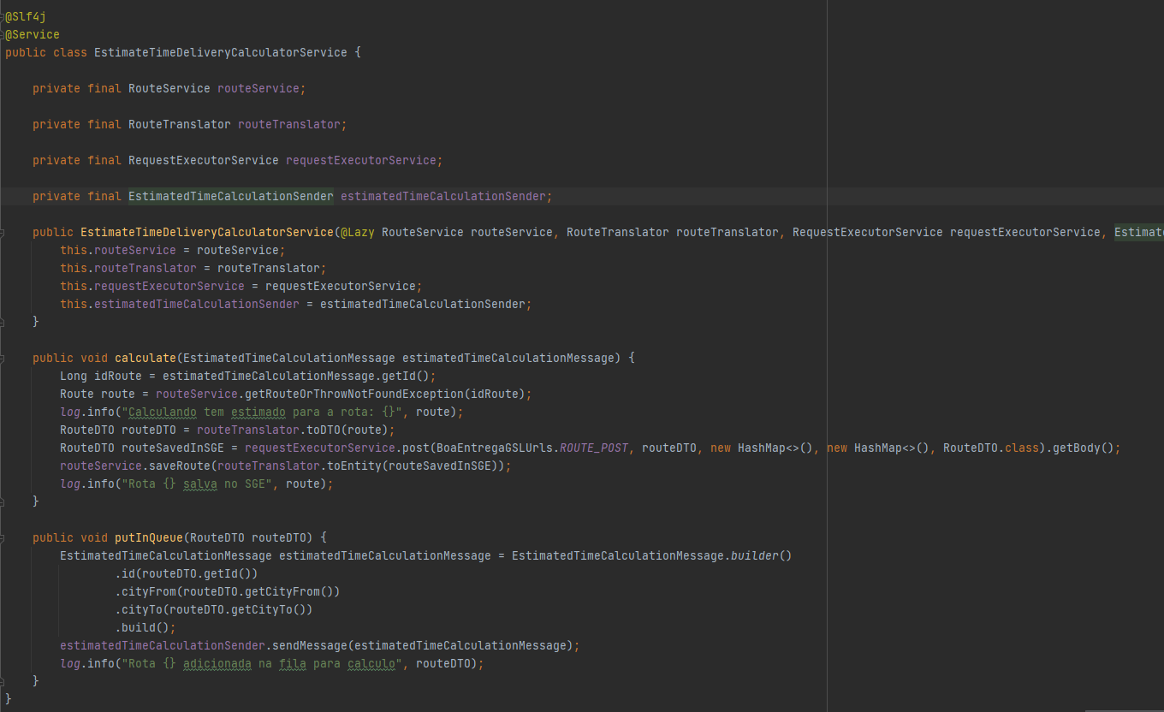
Figura x – Fonte responsável por enviar ao SGE a nova rota.
No fonte apresentado na figura x é possível ver a estrutura que é responsável pela operação. A classe EstimateTimeDeliveryCalculatorService possui a lógica necessária para processar as filas do RabbitMQ e também realizar a comunicação para o SGE via REST, utilizando-se do componente RequestExecutorService disponibilizado pela BoaEntregaGSL-SDK.
O RF07 segue a mesma linha de lógica e operação do RF06. Ao cadastrar um depósito no módulo BoaEntregaGSL-Enterprise o mesmo é registrado no SGE. Esse registro também é feito via processamento assíncrono, com filas, pois também pode haver atraso no processamento pelo sistema legado. Assim, é garantido o bom desempenho do sistema, já que não há espera pelo sistema legado. A figura x apresenta essa implementação.
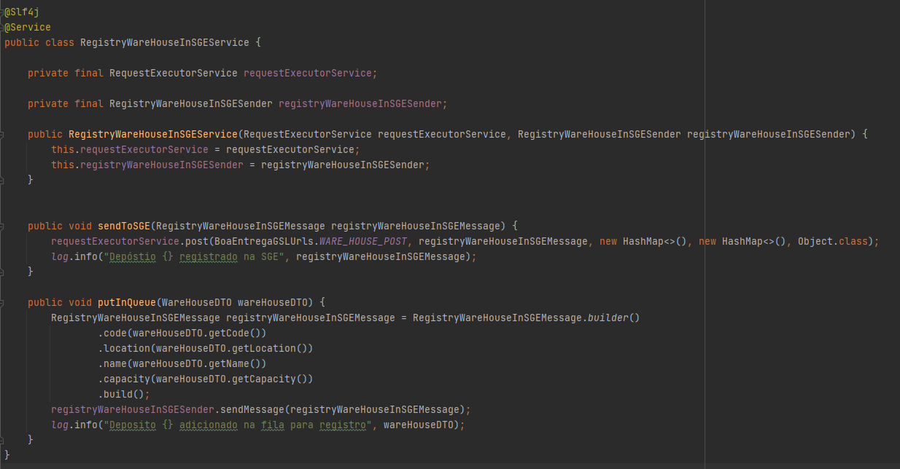
Figura x – Fonte responsável por registrar novo depósito no SGE.
O RF11 demanda que o sistema disponibilize dados do SGE para softwares de terceiro para posteriores tomadas de decisão. Essa comunicação e obtenção é feito via componente definido na BoaEntregaGSL-SDK. Que, por sua vez, utiliza-se do componente RestTemplate para comunicar-se via REST com o sistema legado. Na figura x é possível ver o fonte que é responsável por essa demanda.
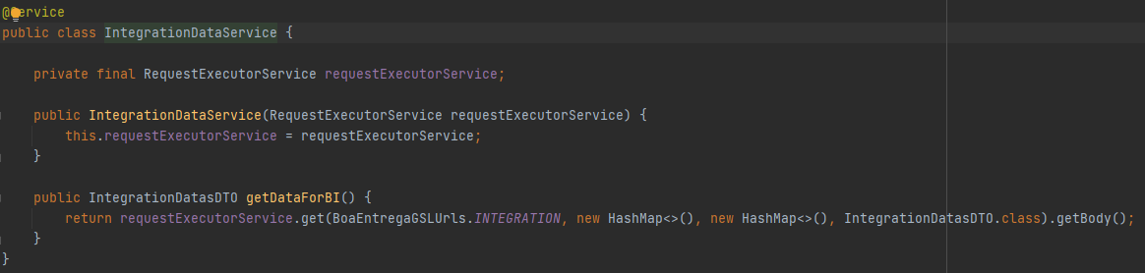
Figura x – Fonte capturar dados no SGE.

4.1.8 Implementação de Requisitos Não Funcionais
Aqui será apresentado alguns dos requisitos não funcionais que foram atendidos na implementação da POC. São eles:
- RFN01 – O sistema deve ser acessível nas plataformas web e móvel: Seguindo a implementação com exposição de API, o sistema pode ser consumido por qualquer frontend implementado em qualquer tipo de tecnologia que faça o consumo de API’s via REST;
- RNF05 – O sistema deve ser uma aplicação distribuída: A POC foi implementada sendo cada componente de negócio em seu módulo separado. Assim, a distribuição de cada um se da separada e a comunicação entre eles pode ser feita via REST e/ou por alguma mensageria;
- RFN06 – O sistema deve ser componentizado: A POC foi implementada gerando componentes para cada tipo de sistema necessitado, em que foram separados por regra de negócio cada módulo/componente;
- RFN07 – O sistema deve ser de fácil implantação, utilizando-se de processos automatizados de implantação: A POC é disponibilizada através de containers Docker. Assim, ao ser implantada em um novo ambiente o processo é simples e não há a necessidade de instalação de um ambiente, já que o mesmo é contido dentro dos containers;
- RFN09 – O sistema deve apresentar bom desempenho: A implementação da POC visou as boas práticas de implementação que gerem bom desempenho, como preocupação com objetos em memórias, processamentos desnecessários e etc. Outro diferencial é que a POC foi implementada utilizando-se de filas, isso faz com que processamentos que sejam mais demorados não prendam as requisições feitas na API do sistema;
- RFN10 – O sistema deve apresentar boa manutenibilidade: A POC foi implementada utilizando-se de boas práticas de programação, utilização de SOLID e padrões de projetos. Também foi implementado a SDK, isso faz com que a manutenção seja centralizada em um ponto. Além disso foi implementado o sistema de liquibase, que faz o versionamento do banco de dados;
- RFN11 – O sistema deve ser testável em todas suas funcionalidades: Todas as funcionalidades do sistema apresentam testes unitários e de integração;
- RNF13 – O sistema deve possuir integrações com outros softwares via consumo de API’s: A implementação da POC faz a comunicação o mock, simulando o sistema legado SGE, via comunicação REST;

4.2 Interfaces e API’s
As API’s da POC são disponibilizadas via Swagger e podem ser acessadas por módulo do sistema nas seguintes urls:
- BoaEntregaGSL – Enterprise: {host}/enterprise/swagger-ui.html
- BoaEntregaGSL – Data: {host}/data/swagger-ui.html
- BoaEntregaGSL – Support: {host}/support/swagger-ui.html
Nas figuras abaixo é demonstrado as interfaces do Swagger para cada módulo.
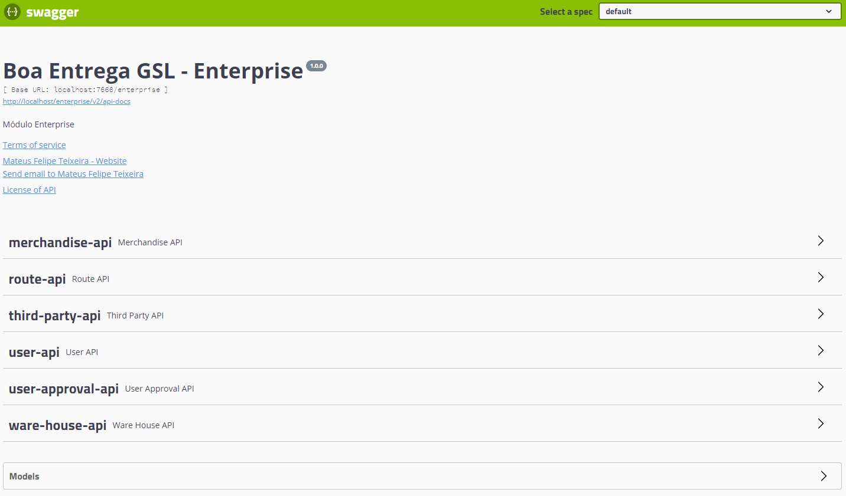
Figura x – Swagger para o módulo Enterprise.
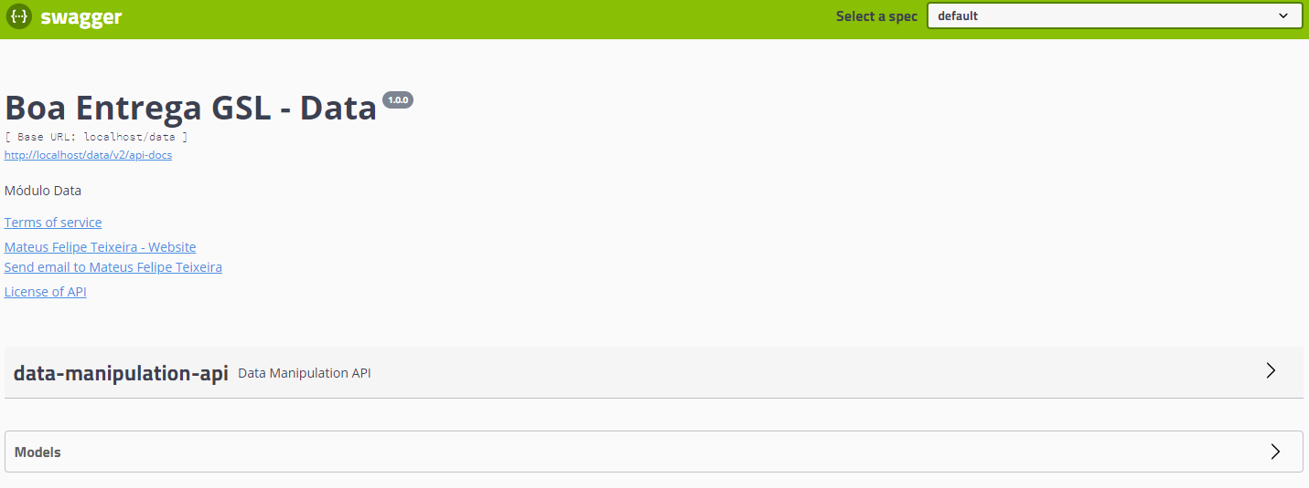
Figura x – Swagger para o módulo Data.
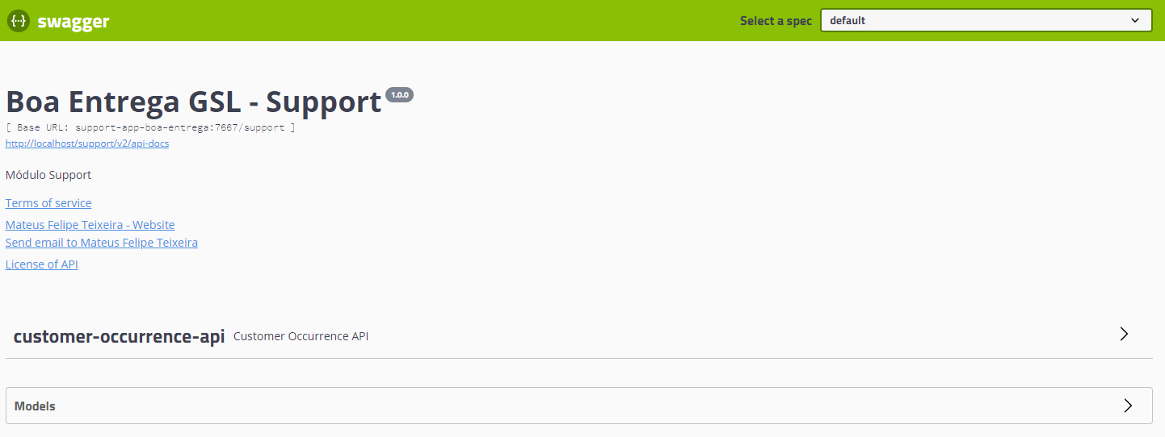
Figura x – Swagger para o módulo Support.

5. Avaliação da Arquitetura

5.1. Análise das abordagens arquiteturais
Atributos de Qualidade | Cenários | Importância | Complexidade
Usabilidade e Acessibilidade | Cenário 1: O sistema deve prover boa usabilidade;  Cenário 2: O sistema deve ser acessível nas plataformas web, móvel e ser responsivo; | B | B
Segurança | Cenário 3: O sistema deve prover limitação de uso por perfil;  Cenário 4: O sistema deve ter altos padrões de segurança | A | A
Comunicação | Cenário 5: O sistema deve ser uma aplicação distribuída; | A | A
Padrão, Implementação e Manutenibilidade | Cenário 6: O sistema deve ser componentizado;  Cenário 7: O sistema deve ser de fácil implantação, utilizando-se de processos automatizados de implantação. O sistema deve ser disponibilizado em nuvem híbrida  Cenário 8: O sistema deve utilizar gestão de configuração e CI | A | A
Desempenho | Cenário 9: O sistema deve apresentar bom desempenho | A | M
Manutenibilidade | Cenário 10: O sistema deve apresentar boa manutenibilidade | A | B
Testabilidade | Cenário 11: O sistema deve ser testável em todas suas funcionalidades | A | B
Disponibilidade | Cenário 12: O sistema deve ser resiliente a falhas | A | A
Interoperabilidade | Cenário 13: O sistema deve possuir integrações com outros softwares via consumo de API’s | A | B

5.2. Cenários
- Cenário 2: A POC não possui implementação de frontend, porém as API’s são disponibilizadas em REST, isso possibilita que qualquer tecnologia de frontend que faça requisições REST consiga se plugar a POC e consequentemente a solução final da arquitetura;
- Cenário 3: A POC faz a validação de uso de funcionalidade por perfil atribuído ao usuário, limitando, assim, possíveis falhas de segurança no uso das funcionalidades e regras de negócio;
- Cenário 5: A POC é uma aplicação distribuída, tendo um ecossistema de comunicação dentro de um container Docker. Cada aplicação comunica-se com outra aplicação, quando necessário, via requisições REST. Também a possibilidade de uso de mensageria para tanto;
- Cenário 6: Cada módulo de negócio é um componente diferente que tem seu funcionamento individualizado e opera independentemente dos outros módulos, garantindo assim a qualidade de ser um componente distribuído numa arquitetura distribuído;
- Cenário 7: Para a solução da POC foi implementado a conteinerização dos componentes, sendo as aplicações, bancos de dados, load balancer, filas e componentes de monitoramento todos contidos em um container. Isso facilita a implantação em qualquer ambiente;
- Cenário 8: Para a solução da POC foi utilizado a ferramenta web CircleCI (x) para gerar os builds da aplicação;
- Cenário 9: O sistema apresenta bom desempenho, tendo em vista que foi implementado seguindo boas práticas que garantem o bom uso de memória, processamento entre outros;
- Cenário 10: A POC foi implementada utilizando-se de boas práticas de programação, padrões de projetos e conceitos do SOLID. Isso facilita a posterior manutenção do sistema. Além disso, com o uso da SDK para operações consideradas padrões, ou repetidas, é centralizado a manutenção;
- Cenário 11: O sistema possui testes unitários e de integração. Isso faz com que a qualidade do sistema seja garantida, além de assegurar que futuras mudanças não quebrem fluxos de regras de negócio, ou fluxo de componentes como acesso a banco de dados;
- Cenário 13: O sistema deve possuir comunicação via REST, sendo capaz de consumir e disponibilizar informações no formato JSON;

5.3. Evidências da Avaliação
Atributo de Qualidade: | Usabilidade e Acessibilidade
Requisito de Qualidade: | O sistema deve ser acessível nas plataformas web, móvel e ser responsivo.
Preocupação:
O sistema deve ter como premissa ser desenvolvido com REST, sempre disponibilizando suas API’s com JSON para que tecnologias de frontend possam ser implementadas e plugadas ao sistema.
Cenário(s):
Cenário 2
Ambiente:
Sistema em operação normal.
Estímulo:
O sistema recebe uma requisição em uma das suas API’s.
Mecanismo:
Criar um serviço REST expor as API’s e suas funcionalidades ao frontend.
Medida de resposta:
Retornar os dados requisitados no formato JSON para exibição em tela.
Considerações sobre a arquitetura:
Riscos: | Não há
Pontos de Sensibilidade: | Não há
Tradeoff: | Na POC foi avaliado que não houve a necessidade de frontend, pois atualmente há várias tecnologias que podem ser implementadas e consumir as API’s da POC, assim a implementação do frontend não se foi necessária, não atendendo o requisito de Acessibilidade.
Na Figura x é possível ver que as informações são disponibilizadas por JSON e na figura x é possível ver o redirecionamento do NGINX via HTTP.
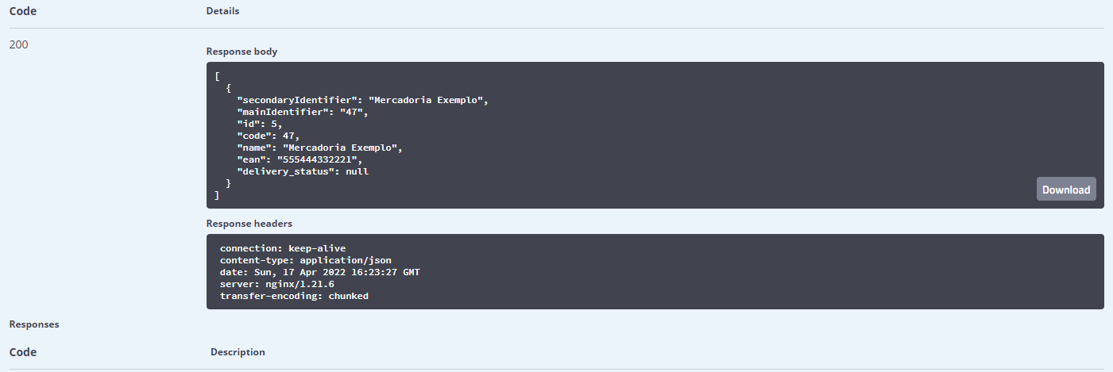
Figura x – GET de mercadoria cadastrada disponibilizada como JSON.
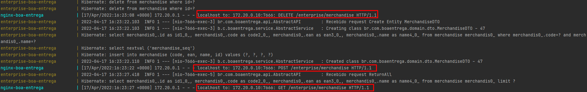
Figura x – Requisições HTTP passando pelo NGINX e chegando ao módulo.

Atributo de Qualidade: | Segurança
Requisito de Qualidade: | O sistema deve prover limitação de uso por perfil;
Preocupação:
O sistema deve ter limitação de uso de funcionalidade de acordo com o perfil do usuário para evitar ações indevidas no sistema.
Cenário(s):
Cenário 3
Ambiente:
Sistema em operação normal.
Estímulo:
O usuário tenta aprovar um cadastro de um terceiro usuário.
Mecanismo:
Criar validação de perfil de usuário por funcionalidade.
Medida de resposta:
Ação ter sido bem-sucedida ou retorno de erro da aplicação por trava de perfil.
Considerações sobre a arquitetura:
Riscos: | Usuário ser cadastrado com perfil errado e ter acesso a funcionalidades restritas.
Pontos de Sensibilidade: | Na POC a validação foi feita em um ponto específico da aplicação.
Tradeoff: | Há dois pontos de tradeoff para o RNF segurança. Primeiro, a validação de perfil esta específico para a funcionalidade. Pode ser feito de maneira genérica utilizando de componentes do Spring, porém para a POC foi avaliado que hão havia essa necessidade. Segundo ponto, não foram feitas validações de segurança mais rígidas por dois principais motivos: Não surgiu a necessidade nessa POC, por ser um produto de validação e, o uso do AWS Cognito, como proposto, geraria custos adicionais a POC.

Na figura x, é possível ver o sistema validando que um determinado usuário não tem acesso a funcionalidade de aprovação e atribuição de perfil de um terceiro usuário.
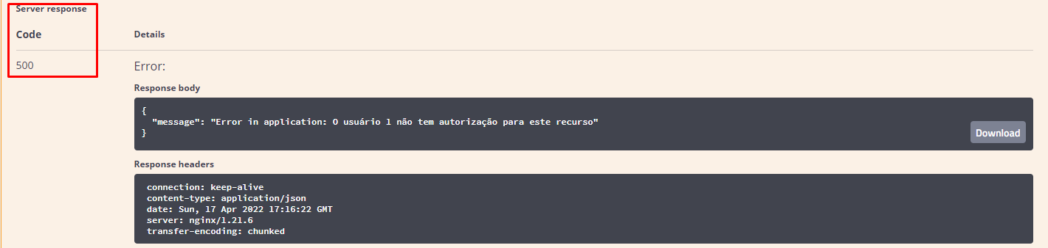
Figura x – Validação de perfil no uso de funcionalidade.

Atributo de Qualidade: | Comunicação; Padrão, Implementação e Manutenibilidade.
Requisito de Qualidade: | O sistema deve ser uma aplicação distribuída e Componentizada.
Preocupação:
Os sistemas devem funcionar independente um do outro. Caso algum dos sistemas fique indisponível não deve afetar outro componente do ecossistema. Cada módulo do sistema deve ser um componente diferente do ecossistema para que alterações não afete um ao outro.
Cenário(s):
Cenário 5 e Cenário 6
Ambiente:
Sistema distribuído e de desenvolvimento.
Estímulo:
O NGINX receber uma requisição e fazer o redirecionamento para o sistema destino.
Mecanismo:
Separar cada módulo como um serviço REST diferente.
Medida de resposta:
Cada módulo responder individualmente suas requisições.
Considerações sobre a arquitetura:
Riscos: | Não há
Pontos de Sensibilidade: | Não há
Tradeoff: | Não há

Na Figura x é possível ver os módulos do sistema iniciando independentemente um do outro e, na figura x é possível ver o ambiente de desenvolvimento em que cada componente é um módulo de projeto diferente da IDE.
Figura x – Inicialização dos módulos.
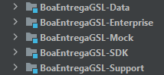
Figura x – Componentes no ambiente de desenvolvimento.
Atributo de Qualidade: | Padrão, Implementação e Manutenibilidade
Requisito de Qualidade: | O sistema deve possuir um mecanismo de deploy, build e gerenciamento de dependências, automatizado.
Preocupação:
O processo de implantação e desenvolvimento do sistema deve ser facilitado através de mecanismos que automatizem a geração do ambiente de produção e implantação. O mesmo deve ocorrer para o ambiente de desenvolvimento.
Cenário(s):
Cenário 7 e Cenário 8.
Ambiente:
Sistema em implantação e ambiente de desenvolvimento
Estímulo:
Ao implantar o sistema em um novo ambiente e ao iniciar o desenvolvimento da aplicação.
Mecanismo:
Docker e CircleCI.
Medida de resposta:
Com o Docker deve ser possível subir o sistema em qualquer ambiente. O CircleCI deve ter feedback de construção da aplicação constatemente.
Considerações sobre a arquitetura:
Riscos: | Não há
Pontos de Sensibilidade: | Não há
Tradeoff: | Não há

Na figura x é possível ver parte do arquivo docker-compose.yml que é responsável por gerar o ambiente e os containers em que a aplicação irá executar.
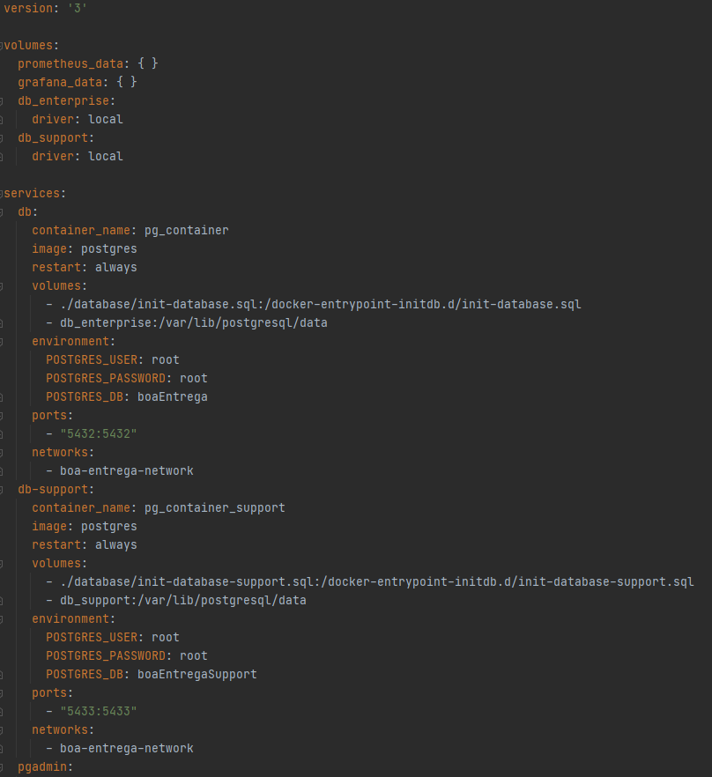
Figura x – Parte do arquivo Docker.

Atributo de Qualidade: | Interoperabilidade
Requisito de Qualidade: | O sistema deve se comunicar entre si e com outros sistemas
Preocupação:
O sistema deve ter como resposta a uma requisição uma saída de fácil leitura por outro componente.
Cenário(s):
Cenário 13
Ambiente:
Sistema em operação normal
Estímulo:
O sistema de cadastro envia uma requisição REST para o sistema legado para cadastrar uma Rota.
Mecanismo:
Criar um serviço REST para atender às requisições do sistema.
Medida de resposta:
Operação com sucesso
Considerações sobre a arquitetura:
Riscos: | Alguma instabilidade na rede pode deixar a conexão lenta ou mesmo a perda de pacotes.
Pontos de Sensibilidade: | Não há
Tradeoff: | Não há

Na figura x é possível ver a comunicação entre os módulos, via REST.
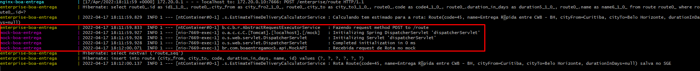
Figura x – Comunicação entre módulos via REST.
Para os cenários 9, 10 e 11 não há como documentar nesse relatório pois são requisitos atingidos via implementação do código fonte. Eles podem ser vistos no código que será disponibilizado no repositório.

5.4. Resultados
Apresente uma avaliação geral da arquitetura produzida, indicando seus pontos fortes e suas limitações. Indique possíveis ajustes/melhorias que podem ser feitos.Como sugestão construa uma tabela apresentando esses resultados, como no exemplo que segue:
A arquitetura proposta neste trabalho é uma arquitetura bem robusta e pensada para atender tanto os requisitos funcionais e não funcionais do sistema, além de atender algumas restrições arquiteturais que vem da empresa Boa Entrega. Há alguns pontos que são destaque na solução proposta e que fazem parte da POC, são eles:
- O sistema foi proposto e implementado usando comunicação REST, que hoje é amplamente usado no mercado e qualquer outra aplicação pode se comunicar com o sistema;
- O sistema foi proposto e implementado como uma arquitetura distribuída e componentizado, isso faz com que os serviços fiquem isolados não afetando o funcionamento entre os serviços;
- O sistema foi proposto e implementado como componentes em que cada componente possui sua responsabilidade. Isso faz com que a manutenção, execução, redirecionamentos, entre outros, seja feito de uma maneira fácil e simples;
- O sistema foi implementado com a utilização do NGINX, um load-balancer e proxy-pass poderoso e muito utilizado no mercado. Com ele não é preciso se preocupar com os redirecionamentos dentro do ecossistema distribuído que é a solução proposta;
- O sistema foi implementado fazendo o uso de uma SDK, também implementada neste trabalho, que facilita a implementação de futuras funcionalidades e também há outras funções, como o uso de filas, requisições abstratas entre outros, em que o desenvolvedor não precisa se preocupar;
- O sistema possui monitoramento via Prometheus e Grafana, ajudando ao time mantedor do sistema ter conhecimento de como o sistema se comporta;
- O sistema possui grande cobertura de testes unitários e de integração;
- O sistema foi proposto e implementado com comunicação entre serviços REST;
- O sistema foi proposto e implementado utilizando-se de containers Docker e gerenciamento de build;

Requisitos Não Funcionais | Testado | Homologado
RNF01: O sistema deve ser acessível nas plataformas web e móvel | Não | Não
RNF02: O sistema deve prover boa usabilidade | Não | Não
RNF03: O sistema deve ser responsivo | Não | Não
RNF04: O sistema deve prover limitação de uso por perfil | Sim | Sim
RNF05: O sistema deve ser uma aplicação distribuída | Sim | Sim
RNF06: O sistema deve ser componentizado | Sim | Sim
RNF07: O sistema deve ser de fácil implantação, utilizando-se de processos automatizados de implantação | Sim | Sim
RNF08: O sistema deve ser disponibilizado em nuvem híbrida | Sim | Sim
RNF09: O sistema deve apresentar bom desempenho | Sim | Sim
RNF10: O sistema deve apresentar boa manutenibilidade | Sim | Sim
RNF11: O sistema deve ser testável em todas suas funcionalidades | Sim | Sim
RNF12: O sistema de ser resiliente a falhas | Sim | Não
RNF13: O sistema deve possuir integrações com outros softwares via consumo de API’s | Sim | Sim
RNF14: O sistema deve ter alta disponibilidade | Não | Não
RNF15: O sistema deve utilizar gestão de configuração e CI | Sim | Não
RNF16: O sistema deve ter altos padrões de segurança | Não | Não
Alguns requisitos não funcionais não foram implementados na POC pois foi feito o tradeoff da dificuldade da sua implementação com a proposta de o que é uma POC. Por exemplo, o RNF16 é um requisito de segurança de alto padrão, porém para uma POC em que não há acesso a dados sensíveis não se faz necessário. Alguns outros requisitos não foram implementados pois não haveria como testar em um ambiente de desenvolvimento, como resiliência a falhas e alta disponibilidade. Os requisitos referentes a usabilidade e acessibilidade também não foram implementados pois fazendo o tradeoff de tempo para implementação e resultado alvo a ser atingido identificou-se que não faria necessário, isso levando em consideração a maneira como a POC foi implementada, com a exposição da sua API;

6. Conclusão
Faça uma avaliação geral do trabalho. Indique se os objetivos foram atendidos, as limitações do resultado alcançado e as dificuldades encontradas, do ponto de vista da área de arquitetura de software.
Procure não apresentar o óbvio, mas sim explorar os resultados alcançados de forma crítica, apontando prós e contras, trade-offs, etc.

REFERÊNCIAS

Como um projeto da arquitetura de uma aplicação não requer revisão bibliográfica a inclusão das referências não é obrigatória, embora seja recomendada. Caso você deseje incluir referências relacionadas às tecnologias, padrões, ou metodologias que utilizadas no seu trabalho relacione-as de acordo com o modelo a seguir.
Siga as normas ABNT, disponíveis em www.pucminas.br, no link: http://portal.pucminas.br/imagedb/documento/DOC_DSC_NOME_ARQUI20160217102425-n.pdf.

Exemplo:
SOBRENOME DO AUTOR, Nome do autor. Título do livro ou artigo. Cidade: Editora, ano.

(1) https://cetic.br/pt/pesquisa/domicilios/indicadores/

APÊNDICES

Inclua a URL do repositório (Github, Bitbucket, etc) onde você armazenou o código da sua prova de conceito/protótipo arquitetural da aplicação como anexos. A inclusão da URL desse repositório de código servirá como base para garantir a autenticidade dos trabalhos.

Inclua a URL do vídeo, mostrando uma apresentação da POC, com um tempo total de 3 a 5 minutos. Utilize preferencialmente o formato AVI.

CHECKLIST PARA VALIDAÇÃO DOS ITENS E ARTEFATOS DO TRABALHO
(OPCIONAL)

Nº | Item a ser cumprido | Sim | Não | Não se aplica
Completeza do documento
 | Todos os elementos iniciais do documento (capa, contracapa, resumo, sumário...) foram definidos?
 | Os objetivos do trabalho (objetivos gerais e pelo menos três específicos) foram especificados?
 | Os requisitos funcionais foram listados e priorizados?
 | Os requisitos não funcionais foram listados e identificados usando o estilo estímulo-resposta?
 | As restrições arquiteturais foram definidas?
 | Os mecanismos arquiteturais foram identificados?
 | Um diagrama de caso de uso foi apresentado junto com uma breve descrição de cada caso de uso?
 | Um modelo de componentes e uma breve descrição de cada componente foi apresentada?
 | Um modelo de implantação e uma breve descrição de cada elemento de hardware foi apresentada?
 | Prova de conceito: uma descrição da implementação foi feita?
 | Prova de conceito: as tecnologias usadas foram listadas?
 | Prova de conceito: os casos de uso e os requisitos não funcionais usados para validar a arquitetura foram listados?
 | Prova de conceito: os detalhes da implementação dos casos de uso (telas, características, etc) foram apresentadas?
 | Prova de conceito: foi feita a implantação da aplicação e indicado como foi feita e onde está disponível?
 | As interfaces e/ou APIs foram descritas de acordo com um modelo padrão?
 | Avaliação da arquitetura: foi feita uma breve descrição das características das abordagens da proposta arquitetural?
 | Avaliação da arquitetura: Os atributos de qualidade e os cenários onde eles seriam validados foram apresentados?
 | Avaliação da arquitetura: uma avaliação com as evidências dos testes foi apresentada?
 | Os resultados e a conclusão foram apresentados?
 | As referências bibliográficas foram listadas?
 | As URLs com os códigos e com o vídeo da apresentação da POC foram listadas?

Nº | Item a ser cumprido | Sim | Não | Não se aplica
Consistência dos itens do documento
 | Todos os requisitos funcionais foram mapeados para casos de uso?
 | Todos os casos de uso estão contemplados na lista de requisitos funcionais?
 | Os requisitos não funcionais, mecanismos arquiteturais e restrições c arquiteturais estão coerentes com os modelos de componentes e implantação?
 | Os modelos de componentes e implantação estão coerentes com os requisitos não funcionais, mecanismos arquiteturais e restrições arquiteturais?
 | As tecnologias listadas na implementação estão coerentes com os requisitos não funcionais, mecanismos arquiteturais e restrições arquiteturais?
 | Os casos de uso e os requisitos não funcionais listados na implementação estão coerentes com o que foi listado nas seções anteriores?
 | Os atributos de qualidade usados na avaliação estão coerentes com os requisitos não funcionais na sessão 3?
 | Os cenários definidos estão no contexto dos casos de uso implementados?
 | O apresentado no item resultado está coerente com o que foi mostrado no item avaliação?

Obs: embora este seja um elemento opcional, ele é fortemente recomendado pois serve para conferência do aluno, para saber se ele não esqueceu de nada.

